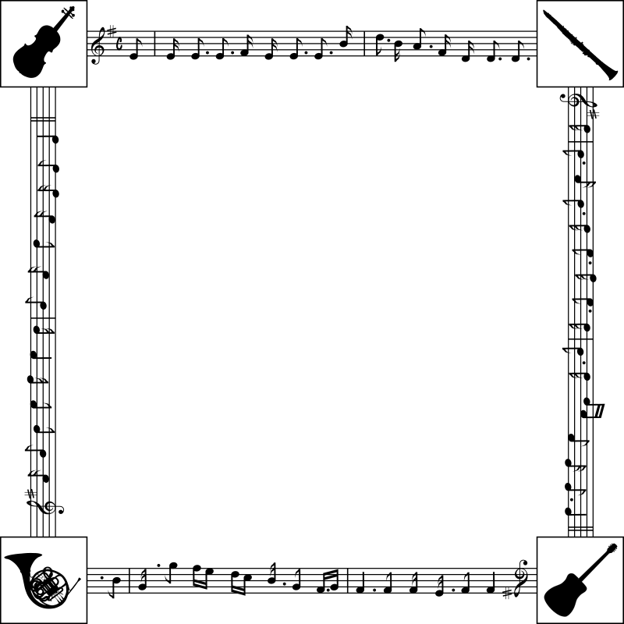

Муниципальное бюджетное дошкольное образовательное учреждение детский сад №18

ПАСПОРТ

МУЗЫКАЛЬНО-СПОРТИВНОГО ЗАЛА
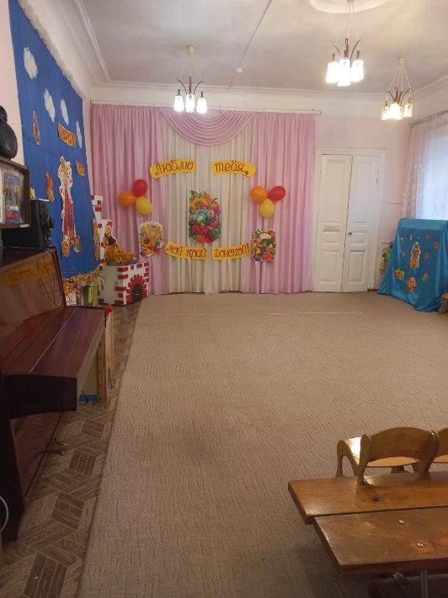

Гарбузова С.В.
музыкальный руководитель
МБДОУ детского сада №18

2021-2022 уч.г.

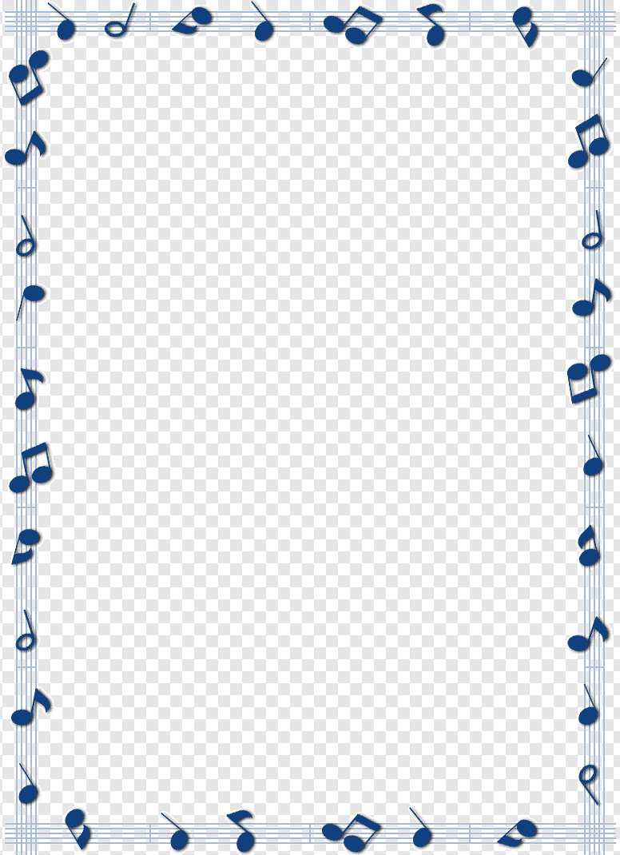
Музыкально-спортивный зал в детском саду – это визитная карточка детского сада.

В этом зале проходят в соответствии с циклограммой:
- утренняя гимнастика, физкультурные занятия, спортивные досуги и развлечения;
- музыкальные занятия, детские праздники, культурно-досуговая деятельность;
- индивидуальная работа с детьми;
- организованная игровой деятельности детей во 2-й половине дня: музыкально-дидактические игры с пением, театрализованные игры, музыкально-ритмические игры и т.д.

Санитарно-гигиенические требования к музыкально-спортивному залу согласно СанПинов (3.1/2.4.3598-20, 2.3/2.4.3590-20, 2.4.3648-20, 2.4.1.3049-13):
- оборудован системой отопления в соответствии с требованиями, предъявляемыми к отоплению;
- конструкция окон (3 штуки) обеспечивает возможность проведения проветривания помещения в отсутствии детей в любое время года по графику. После каждого занятия проветривание в течение 10 минут. Соблюдается температурный режим 18° при относительной влажности 40 - 60%, температурные перепады в пределах (2-3°);
- система общего освещения зала обеспечивается потолочными светильниками (5 штук) со светодиодными лампами;
- ковровое покрытие (1 штука) ежедневно очищается с использованием пылесоса. Ковровое покрытие не реже одного раза в месяц подвергается влажной обработке;
- помещение подлежит ежедневной влажной уборке с применением моющих и дезинфицирующих средств. Линолеум протирается перед каждым занятием;
- оборудование музыкально-спортивного зала, спортивный инвентарь, ежедневно протираются с использованием мыльно-содового раствора и дезинфицирующего средства;
- помещение для дезинфекции воздушной и поверхностной среды оборудован прибором Облучателем-Рециркулятором медицинским «Armed», модель СН211-115;
- музыкально-спортивный зал оборудован автоматической системой пожарной сигнализации;
- двери (2 штуки) эвакуационных выходов на путях эвакуации открываются по направлению выхода из музыкально-спортивного зала.
Циклограмма работы
МУЗЫКАЛЬНОГО РУКОВОДИТЕЛЯ
ГАРБУЗОВОЙ СВЕТЛАНЫ ВИКТОРОВНЫ на 2021-2022 уч. год.

8.00-8.30 | Музыкальное сопровождение утренней гимнастики в средней, старшей группах.
8.30-9.00 | Подготовка к НОД, образовательная деятельность в режимных моментах.
9.00-9.15 | НОД во 2-ой младшей группе.
9.15-9.30 | Подготовка к НОД.
9.30-9.50 | НОД в средней группе.
9.50-10.10 | Составление сценариев мероприятий, конспектов, консультаций, буклетов и т.д.
10.10-10.20 | Подготовка к НОД.
10.20-10.50 | НОД в подготовительной группе.
10.50-11.25 | Индивидуальная работа с детьми 2-ой младшей группы на улице или в группе.
11.25-12.30 | Индивидуальная работа с детьми старшей группы на улице или в группе
12.30-13.00 | Методическая работа.
Вторник
13.30-15.00 | Проведение консультаций с воспитателями.
15.00-15.15 | Музыкальное сопровождение при проведении гимнастики пробуждения 1 раз в неделю в каждой группе (1н.-мл.гр., 2н.-ст.гр., 3н.-ср.гр., 4н.-подг.гр.).
15.15-16.00 | Методическая работа.
16.00-16.15 | Проведение, музыкальное сопровождение развлечений, пение, хороводы, представление кукольного театра и т.д. во 2-ой младшей группе.
16.15-16.25 | Подготовка к проведению, музыкальному сопровождению развлечений и т.д. в средней группе.
16.25-16.45 | Проведение, музыкальное сопровождение развлечений, пение, хороводы, представление кукольного театра и т.д. в средней группе.
16.45-16.55 | Подготовка к проведению, музыкальному сопровождению развлечений и т.д. в подготовительной группе.
16.55-17.30 | Проведение, музыкальное сопровождение развлечений, пение, хороводы, представление кукольного театра и т.д. в подготовительной группе.
17.30-18.00 | Проведение, музыкальное сопровождение развлечений, пение, хороводы, представление кукольного театра и т.д. в старшей группе.
18.00-18.30 | Проведение консультаций для родителей всех возрастных групп.
Среда
8.00-8.30 | Музыкальное сопровождение утренней гимнастики во 2-ой младшей, подготовительной группах.
8.30-9.00 | Подготовка к НОД, образовательная деятельность в режимных моментах.
9.00-9.15 | НОД во 2-ой младшей группе.
9.15-.9.30 | Подготовка к НОД.
9.30-9.50 | НОД в средней группе.
9.50-10.10 | Индивидуальная работа с детьми 2-ой младшей группы на улице или в группе.
10.10 – 10.40 | Музыкальное сопровождение НОД по физическому развитию в старшей группе.
10.40-11.10 | Индивидуальная работа с детьми средней группы на улице или в группе.
11.10-11.45 | Индивидуальная работа с детьми старшей группы на улице или в группе.
11.45-12.30 | Индивидуальная работа с детьми подготовительной группы на улице или в группе.
12.30-13.00 | Методическая работа.
Четверг
8.00-8.30 | Музыкальное сопровождение утренней во 2-ой младшей, старшей группах.
8.30-9.00 | Подготовка к НОД, образовательная деятельность в режимных моментах.
9.00-9.25 | НОД в старшей группе.
9.25-9.40 | Музыкальное сопровождение НОД по физическому развитию во 2-ой младшей группе.
9.40-10.10 | Индивидуальная работа с детьми 2-ой младшей группы на улице или в группе.
10.10-10.20 | Подготовка к НОД.
10.20-10.50 | НОД в подготовительной группе.
10.50 -11.30 | Индивидуальная работа с детьми средней группы на улице или в группе.
11.30-12.30 | Индивидуальная работа с детьми подготовительной группы на улице или в группе.
12.30-13.00 | Образовательная деятельность в режимных моментах.
Пятница
8.00-8.30 | Музыкальное сопровождение утренней гимнастики в средней, подготовительной группах.
8.30-9.00 | Подготовка к развлечению, музыкальному сопровождению культурно-досуговой, игровой деятельности во 2-ой младшей группах.
9.00-9.25 | НОД в старшей группе.
9.25-9.30 | Подготовка к НОД по физическому развитию в средней группе.
9.30-10.00 | Музыкальное сопровождение НОД по физическому развитию в средней группе.
10.00 – 10.20 | Индивидуальная работа с детьми старшего возраста на улице или в группе.
10.20-10.50 | Музыкальное сопровождение на НОД по физическому развитию в подготовительной группе.
10.50-12.00 | Образовательная деятельность в режимных моментах.

Оборудование музыкально-спортивного зала.

№  п/п | Наименование | Кол-во
Мебель
1.1 | Стулья детские | 20
1.2 | Полка книжная | 1
1.3 | Шкаф-стенка односекционная для дидактических игр, музыкальных инструментов, методической литературы | 1
1.4 | Стул-вертушка | 1
1.5 | Гимнастические лавки | 2
1.6 | Напольная кукольная ширма | 1
1.7 | Настольная кукольная ширма | 1
1.8 | Шведская лесенка | 2
 | Электроосветительные приборы
2.1 | Светильники навесные | 5
2.2 | Включатель для света | 1
2.3 | Розетки | 2
2.4 | Удлинитель (3 метра) | 1
 | Напольные и другие покрытия
3.1 | Линолеум | 1
3.2 | Ковровое покрытие | 1
3.3 | Комплект: шторы с ламбрекеном | 3
3.4 | Тюлевые шторы | 3
3.5 | Штора | 1
3.6 | Багеты | 4

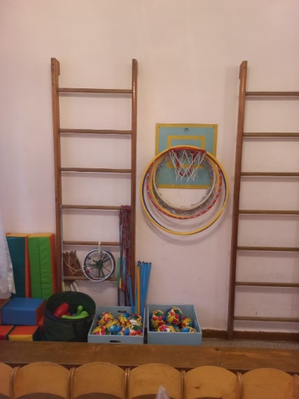

Техническое оборудование музыкально-спортивного зала.

 | Настенно-планшетное оборудование
1.1 | Пристенная сенорная панель «Подсолнух» | 1
1.2 | Шведская стенка | 2
 | Аудиовизуальные средства обучения
2.1 | Музыкальный центр | 1
2.2 | Принтер A4 Epson L132 | 1
2.3 | Колонка портативная 2.0. Hyundai H-MC120 RMS 300 W | 1
2.4 | Колонка портативная 2.0 | 1
2.5 | Мышь Genius Netscroll100 | 1
2.6 | Ноутбук ASUS X540BA+ OFFice 2019 | 1
2.7 | Экран на штативе Cactus Triscreen 150*150 | 1
2.8 | Проектор мультимедийный BENQ MS 527 DLP/3D | 1

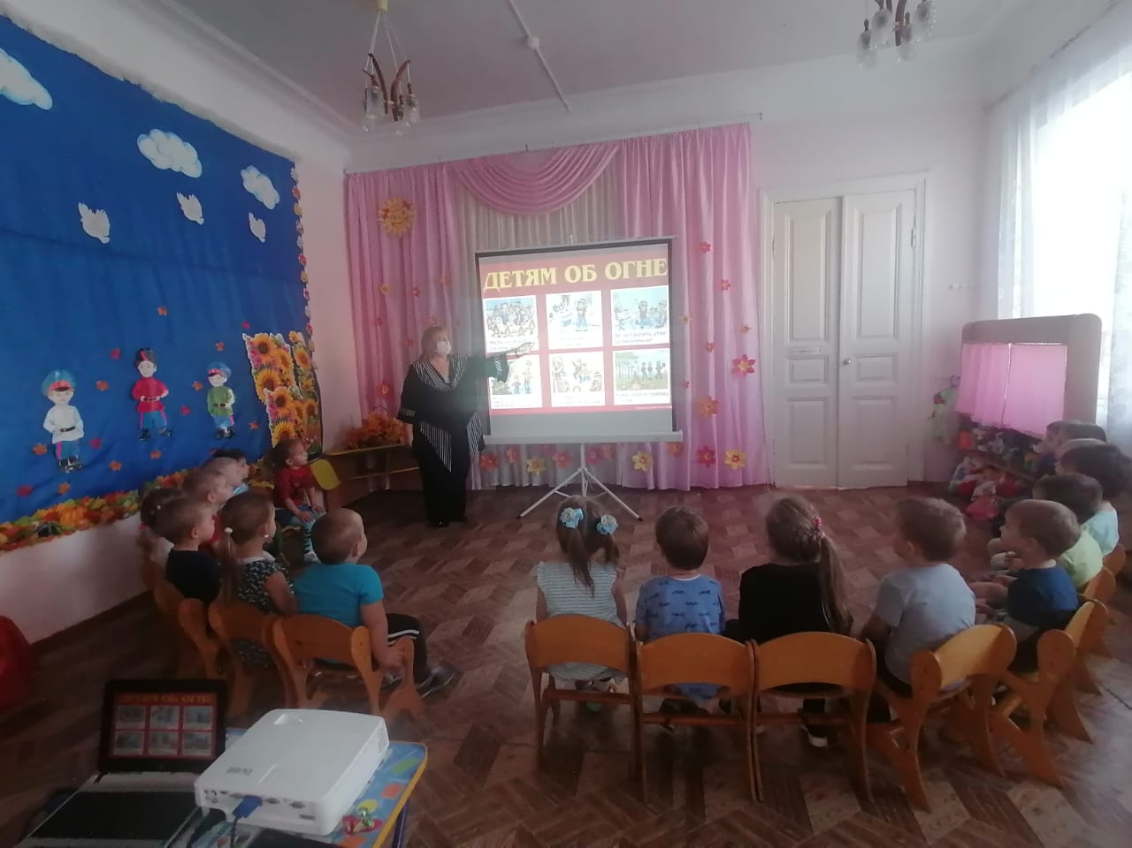

Учебный материал музыкально-спортивного зала.

 | Учебное оборудование
1 | Профессиональный музыкальный  инструмент: Пианино «Ростов-Дон» | 1
2 | Детские музыкальные инструменты
2.1 | Металлофон | 1
2.2 | Металлофон | 1
2.3 | Бубны | 2
2.4 | Барабан | 1
2.5 | Набор шумовых муз. инструментов 12 предметов и муз. приложение, дерево: | 1
2.5.1 | Трещотка | 1
2.5.2 | Рубель | 1
2.5.3 | Коробочка | 1
2.5.4 | Бич-хлопушка | 1
2.5.5 | Сорока | 1
2.5.6 | Тамбурин | 1
2.5.7 | Рогатка с колокольчиками | 1
2.5.8 | Вертушка | 1
2.5.9 | Колотушка | 1
2.5.10 | Палочки | 1
2.5.11 | Удочка | 1
2.5.12 | Грематуха | 1
2.6 | Погремушки | 20
3. | Театрализованная деятельность
3.1 | Кукольные куклы театра «Би-ба-бо» (дети): заяц, волк, медведь, лиса, кот, кошка, собака, лягушка, петух, мышка, ежик, Бабушка, дедушка, девочка, мальчик, снегурочка, дед мороз, фея, принцесса, принц. | 20
3.2 | Маски животных, птиц, овощей и т.д.  (в соответствии с рекомендуемым репертуаром по возрастам). | В наличии
3.3 | Костюмы взрослые | В наличии
4. | Спортивный инвентарь
4.1 | Комплект мягкого модульного конструктора | 1
4.2 | Мячи | 15
4.3 | Кегли | 10
4.4 | Мешочки с песком | 25
4.5 | Прыгалки | 3
4.6 | Обручи | 5
4.7 | Флажки | 30
4.8 | Стойки | 10
4.9 | Гимнастические палки | 6
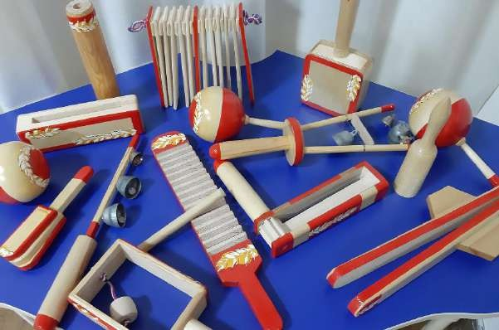

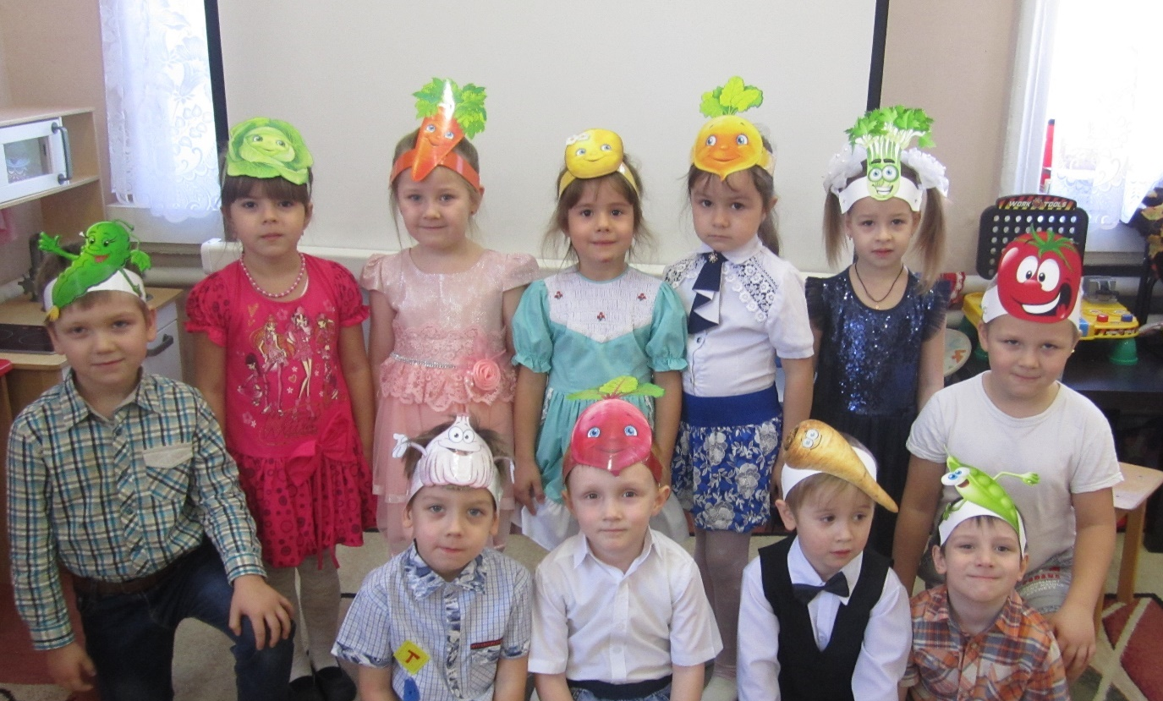

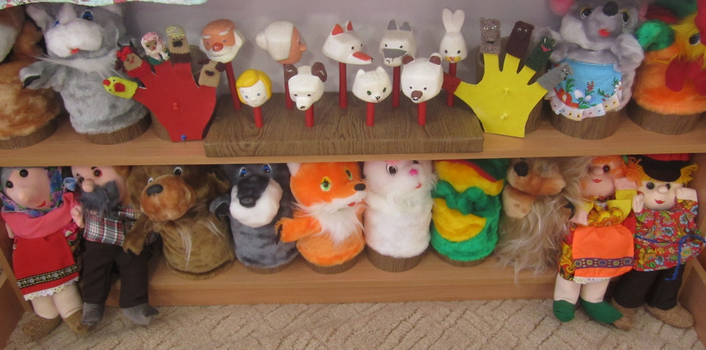

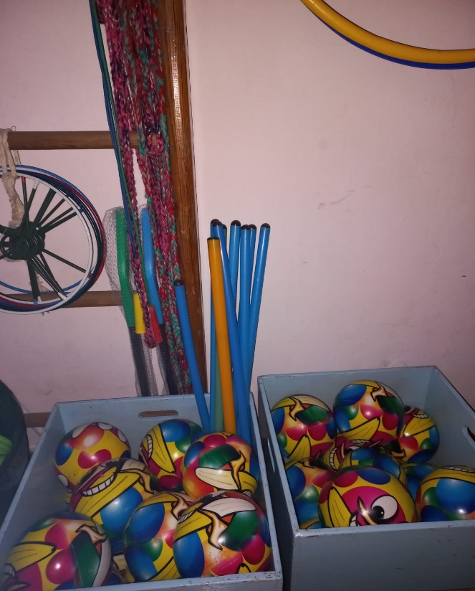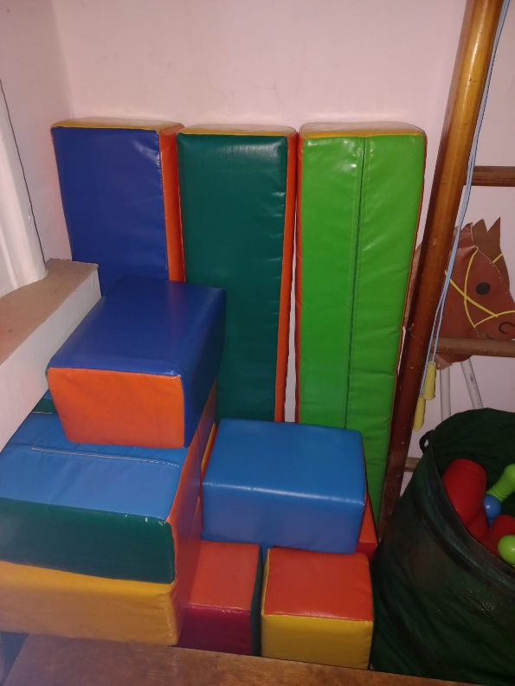

Учебно-методические материалы

1. | Учебный аудио- и видеокомплект
1.1 | Аудиозаписи к программе К.В. Тарасовой «Гармония» | 1комплект
1.2 | Аудиокассеты и CD с музыкой  композиторов-классиков отечественных и  зарубежных
1.3 | Аудиозаписи к программе А. А. Бурениной «Ритмическая мозаика» | 1 комплект
1.4. | Комплект из 6 CD дисков с методическими рекомендациями к программе О.П. Радыновой «Музыкальные шедевры» | 1 комплект
1.5. | Аудиозаписи к программе «Танцевальная ритмика» 1-6 части Суворовой. | 1 комплект
1.6. | Сборники аудиозаписей детских песен. | 10
1.7. | Сборники аудиозаписей классической музыки | 5
2. | Учебно-наглядный материал
2.1 | Портреты русских и зарубежных композиторов-классиков. | В наличии
2.2 | Плакаты «Три кита в музыке» | 3
2.3 | Плакат «Музыкальные инструменты» | В наличии
2.4 | Демонстрационные иллюстрации:  - Овощи,  - Фрукты,  - Мебель,  - Деревья,  - Времена года,  - Дикие животные,  - Домашние животные,  - Ягоды,  - Временам года,  - Насекомые и т.д. | В наличии
2.5 | Картинки с изображением различных музыкальных инструментов | 2 комплекта
3. | Музыкально-дидактические игры
3.1 | «Кораблик» | В наличии
3.2 | «Куда полетела бабочка»
3.3 | «Музыкальный кубик»
3.4 | «Собери картинку»
3.5 | «Музыкальный цветок»
3.6 | «Кошка и котята»
3.7 | «Заяц и мишка»
3.8 | «Музыкальная лесенка»
3.9 | «Какой гномик?»
3.10 | «Что делают дети?»
3.11 | «Солнышко и туча»
3.12 | «Море»
3.13 | Сколько нас поёт?»
3.14 | «Ритмическое лото»
3.15 | «Громкая и тихая музыка»
4. | Атрибуты для игр и музыкально-исполнительской деятельности
4.1 | Платочки, ленты, султанчики, колокольчики, сосульки, фонарики, цветы, шарфики, снежки, муляжи овощей, грибов, флажки, стяги, сабли, муляжи мороженого, метёлки, снежинки, зонтики, звёздочки, коромысла | В наличии
4.2 | Декорации напольные: деревья, колодец, домики | В наличии
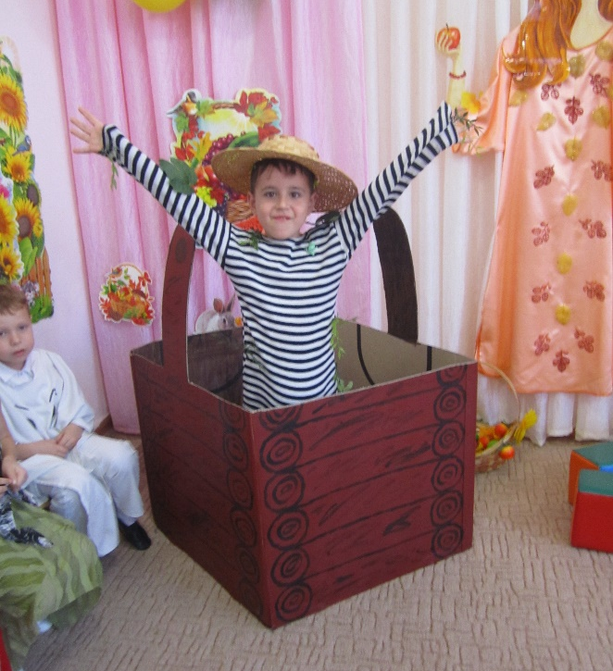

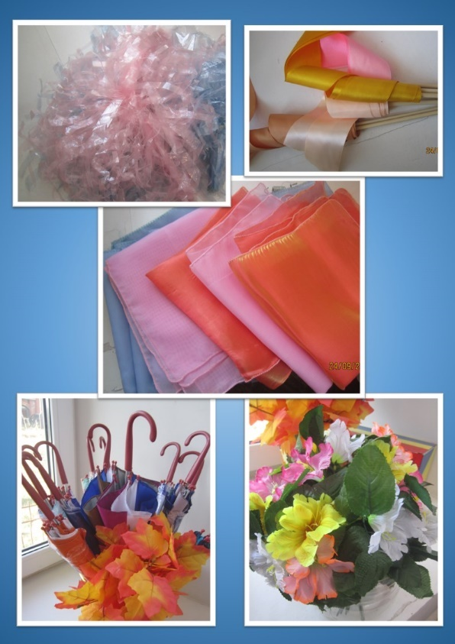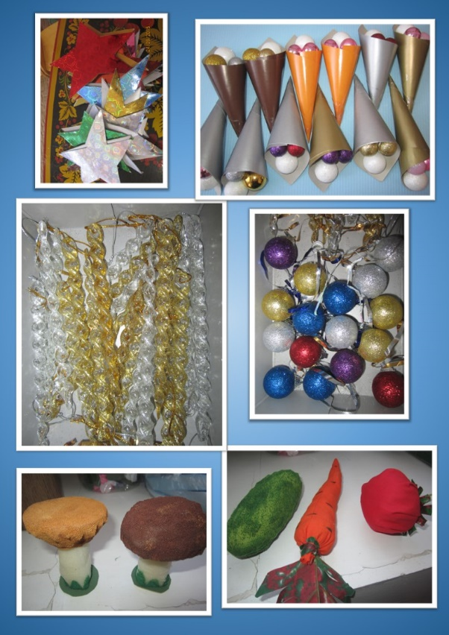
Программно-методическое обеспечение.

Образовательные программы и технологии.
- Примерная образовательная программа дошкольного образования «Детство» под ред. Т.И.Бабаева, Гогберидзе, З.А.Михайлова.
- Программа развития музыкальности у детей младшего. среднего, старшего дошкольного возраста «Гармония» /К.В. Тарасова, Т.В. Нестеренко, Т.Г. Рубан./
- Программа по слушанию музыки «Музыкальные шедевры» / О.П. Радынова/
- «Топ, хлоп, малыши» Сауко Т.Н., А.И. Буренина
- Программа по обучению игре на ДМИ «Оркестр в детском саду» /Л.Р. Меркулова/
- Парциальная программа «Са – Фи - Дансе» /Ж. Фирилёва, Е. Сайкина/
- Парциальная программа по развитию танцевального творчества «Ритмическая мозаика» /А.Буренина/.
- Г.Ю. Цветкова «Донской подсолнушек» Программа по ознакомлению детей с Донским краем (4-7 лет). Опыт работы детских садов города Новочеркасска.- Новочеркасск: ИПК Колорит, 2012г.
- Галактионова Е.В., Каплина В.Н., Муравьева О.Ю., Склярова В.Д. «В краю Тихого Дона» (парциальная образовательная программа по приобщению дошкольников к культуре и традициям донского края). Методическое пособие. Часть 1,2. Ростов-на-Дону: Изд-во РО ИПК и ПРО, 2017.

Методические пособия.
- Музыкальные занятия. Средняя группа/ К.В.Тарасова/
- Музыкальные занятия. Старшая группа/К.В. Тарасова/
- Музыкальные занятия. Подготовительная группа / К.В.Тарасова/
- Музыкальные занятия. Разработки и тематическое планирование. 2 младшая группа/ В.А.Петрова/
- «Танцевальная ритмика» 1-6 части /Суворова/
- Методика музыкального воспитания Н.А. Ветлугина. – М.:Просвещение, 1998.
- Учите детей петь: песни и упражнения для развития голоса у детей 5 –6 лет / сост. Т.Н. Орлова, С.И. Бекина. –М., 1987.
- Учите детей петь: песни и упражнения для развития голоса у детей 6 –7 лет / сост. Т.Н. Орлова, С.И. Бекина. –М., 1988.
- Музыка и движение. Упражнения, игры и пляски для детей 3 –5 лет / авт. сост. С.И. Бекина и др. –М., 1981.
- Музыка и движение. Упражнения, игры и пляски для детей 5 –6 лет / авт. сост. С.И. Бекина и др. –М., 1983.
- Музыка и движение. Упражнения, игры и пляски для детей 6 –7 лет / авт. сост. С.И. Бекина и др. –М.,1983.
- Кононова Н.Г. Музыкально- дидактические игры для дошкольников. –М., 1982.
- Макшанцева. Детские забавы. Книга для воспитателя и музыкального руководителя детского сада. –М., 1991
- Анисимова Г.И. 100 музыкальных игр для развития дошкольников. Ярославь, Академия Развития, 2005г.
- З.Я.Роот Музыкально-дидактические игры для детей дошкольного возраста.: Пособие для музыкального руководителя. – М.: Айрис-пресс, 2004. – 64с.
- Н. Луконина, Л. Чадова «Праздники в детском саду для детей 2-4 лет» Москва Айрис Пресс 2002г.
- Проектирование и реализация регионального содержания в дошкольной образовательной организации на основе этнокультурного казачьего компонента. Учебно-методическое пособие; под общ.ред. Н.В. Корчаловской. В 3 частях./авт.-сост. Н.В. Корчаловская, А.А.Бедросян – Ростов н/Дону: изд-то ГБУ ДПО РО РИПК и ППРО, 2020
- Муравьева О.Ю., Агуреева Т.И., Мирошниченко Л.В. «Дошкольникам о родном казачьем крае» сборник материалов из опыта работы. Г. Новочеркасск – Лик, 2012г.
- М.А. Захарова, Е.В. Костина «Проектная деятельность в детском саду: родители и дети»/ мастер-класс педагогов ДОУ, М: «Школьная Пресса», 2010г.
- Р. М. Чумичева, Н. А. Платохина, О. Л. Ведмедь, Н.Е. Черноиванова «Доноведение для дошкольников». Учебно-методическое пособие. Ростиздат. Ростов-на-Дону. 2011 г.
- «Народная культура и традиции: Автор-составитель В.Н. Косарева, изд. «Учитель», г. Волгоград. Занятия с детьми 3-7 лет, изд. 2-е перераб.
- Музыкальное развитие детей на основе народной культуры: планирование, занятия, развлечения. Старшая группа/ авт-сост. О.В. Шубина, И.Г. Чайка – Волгоград: Учитель 2016г.
- «Веселая ярмарка» Народные и календарные праздники для детей 3-10 лет/ Бердюкова Н.В. – Ярославь: Академия развития 2005г.
- Дошкольникам о празднике Победы: методическое рекомендации /авт.-сост. Н.В. Корчаловская, Е.П. Янковская, А.А. Бедросян; под общ.ред. Н.В. Корчаловской. В 2 частях – Ростов н/Дону: изд-то ГБУ ДПО РО РИПК и ППРО, 2020.
- Э.Г. Чурилова «Методика и организация театрализованной деятельности дошкольников» Владос 2001г.
- М.И. Родина, А.И. Буренина «Кукляндия» учебно-методическое пособие по театрализованной деятельности.

- Журнал «Справочник музыкального руководителя».
- Журналы «Музыкальный руководитель» Учредитель и издатель: ООО Издательский дом «Воспитание дошкольника».
- Журналы «Музыкальная палитра» Учредитель и издатель: ООО Издательский дом «Воспитание дошкольника».
- Журналы «Колокольчик».
- Сборники сценариев утренников и развлечений.
- Сборники песен и танцев для песенного и танцевального исполнения.

